Découpage d’un réseau en sous-réseaux

Au cours de cet exercice, vous allez jouer le rôle d’un technicien d’installation et de support sur site de FAI[1]. Un client a appelé le FAI et s’est plaint de problèmes de courriel et de baisses de performances occasionnelles. Lors d’une précédente intervention chez ce client, le technicien a créé un diagramme du réseau existant du client, reproduit ci-dessous.

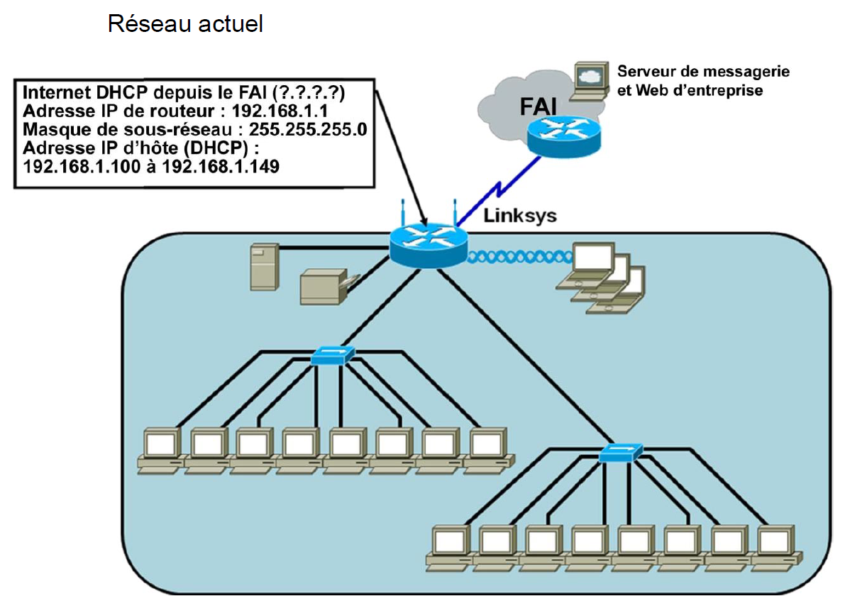

**Zone à segmenter**

Le FAI prépare la conception d’une mise à niveau du réseau. Le schéma de topologie provisoire proposé pour le réseau est représenté ci-dessous

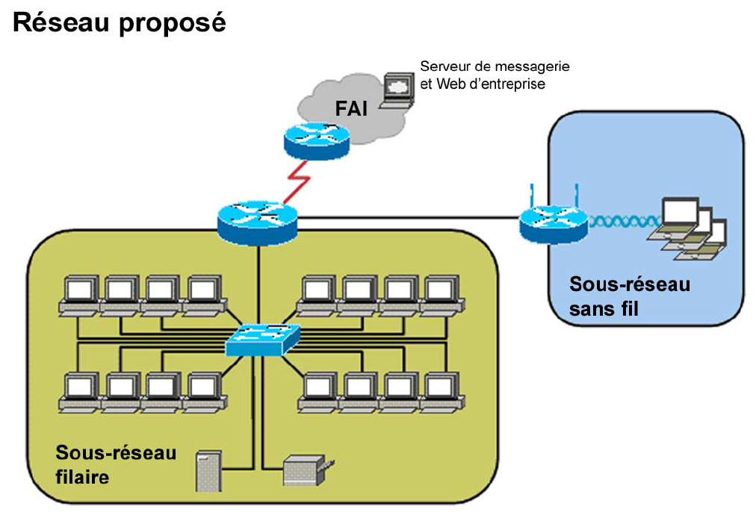

Le plan d’adressage IP reste à faire. L’un des concepteurs du réseau du FAI avait écrit quelques notes sur une esquisse du réseau proposé et indiqué quelques spécifications. Le concepteur vous demande d’élaborer un plan d’adressage IP de la mise à niveau du réseau



Routeur FAI

Linksys

1841

Quel est le nombre minimum d’hôtes nécessaires aux sous-réseaux pour prendre en charge la nouvelle conception de réseau ?

En déduire le nombre de bits minimum nécessaires pour l’adressage des hôtes ?

Dans le contexte du sujet, combien de bits restera-t-il pour les sous-réseaux ?

Combien de sous-réseaux pourra-t-on créer ?

Quel est le nombre minimum de sous-réseaux nécessaire pour la nouvelle conception réseau ? .

En déduire si on pourra ou non créer les sous-réseaux nécessaires : Oui 🞏 Non 🞏

Maintenant que nous connaissons le nombre de bits de l’ID de sous-réseau, nous pouvons calculer le masque de sous-réseau.

Un réseau de classe C possède un masque de sous-réseau par défaut de bits,

soit en notation décimale pointée.

Le masque de sous-réseau de ce réseau sera _____._____._____._____ ou /_____.

Maintenant que le masque de sous-réseau est identifié, nous pouvons créer le schéma d’adressage du réseau. Le schéma d’adressage inclut le numéro de sous-réseau, l’adresse de diffusion de sous-réseau et la plage d’adresses IP attribuables aux hôtes.

Compléter le tableau ci-dessous en indiquant tous les sous-réseaux possibles pour le réseau 192.168.1.0

|  |  |  |  |  |
| --- | --- | --- | --- | --- |
| Numéro du sous-réseau | Adresse du sous-réseau | Première adresse hôte | Dernière adresse hôte | Adresse de diffusion |
|  |  |  |  |  |
|  |  |  |  |  |
|  |  |  |  |  |
|  |  |  |  |  |
|  |  |  |  |  |
|  |  |  |  |  |
|  |  |  |  |  |
|  |  |  |  |  |
|  |  |  |  |  |
|  |  |  |  |  |
|  |  |  |  |  |

Complétez le tableau suivant qui accompagnait l’esquisse de conception.

|  |  |  |  |  |
| --- | --- | --- | --- | --- |
| Périphérique | Interface | Adresse IP | Connecté à | Adresse IP |
| Routeur  1841 | Serial 0/0/0 | 11.11.11.100 | Routeur FAI | 11.11.11.1 |
| Fa 0/0 | ______.____.______._____ | Hôtes câblés | Plage des hôtes câblés :  De ______.______._______._____  à ______.______._______._____ |
| Fa 0/1 | ______.____.______._____ | Linksys Internet | _______.________.________.______ |
| Routeur sans fil  Linksys | Internet | ______.____.______._____ | 1841 Fa 0/1 | _______.________.________.______ |
| Passerelle du réseau local | ______.____.______._____ | Hôtes sans fil | Plage des hôtes sans fil :  De ______.______._______._____  à ______.______._______._____ |

1. FAI : Fournisseur d’Accès Internet